
中華民國地政士公會全國聯合會
Association of Real Estate Attorney, Taiwan, R. O. C.
地政士助理員登記
地政士法
中華民國90.10.24.總統華總一義字第9000205260號令公布
◆ 第 29 條
地政士受託向登記機關辦理土地登記之送件及領件工作，得由其僱用之登記助理員為之。但登記機關認有必要時，得通知地政士本人到場。
前項登記助理員，應具備下列資格之一：
一、領有地政士證書者。
二、專科以上學校地政相關系科畢業者。
三、高中或高職以上學校畢業，並於地政士事務所服務二年以上者。
地政士僱用登記助理員以二人為限，並應於僱傭關係開始前或終止後向直轄市、縣（市）主管機關及所在地之地政士公會申請備查。

地政士法第二十九條第二款所稱專科以上學校地政相關系科畢業之範圍
內政部中華民國91.06.24.台內中地字第0910009261號令
一、公立或立案之私立專科以上學校或經教育部承認之國外專科以上學校地政、土地資源、土地管理、法律、不動產經營、土地管理與開發等科、系、組、所畢業，領有畢業證書或專科同等資格證明書。
二、公立或立案之私立專科以上學校或經教育部承認之國外專科以上畢業，領有畢業證書或專科同等資格證明書，曾修習土地法、土地登記二科，民法、土地行政、土地稅、土地測量四科中至少二科，合計十二學分以上者。
地政士法第二十九條第二項第三款，有關地政士事務所服務二年以上之年資，是否包括律師事務所服務之年資
內政部92.03.24.內授中辦字第0920003799號函
按地政士法第二十九條第二項第三款規定：「高中或高職以上學校畢業，並於地政士事務所服務二年以上者。」，得申請為地政士登記助理員。查律師法第二十條第二項規定：「律師得辦理商標、專利、工商登記、土地登記及其他依法得代理之事務。」；另查本部八十六年四月十四日台內地字第8675020號函頒「律師辦理土地登記代理業務聯繫要點」第一點：「律師依律師法第二十條第二項之規定向地政機關申辦土地登記代理業務時，應親自到場，並出示律師公會會員證供地政機關收件人員核對。」準此，律師得申辦土地登記代理業務，而服務其事務所之人，在律師指導下從事助理工作，應與地政士事務所之服務相當，其出具之服務證明文件得採計年資。至證明文件內容，除依本部九十一年七月二十九日台內中地字第0910011125號令第四點第一款規定應包括該登記助理員之姓名、國民身分證統一編號、服務期間外，於該證明文件內應加註「該員於律師事務所服務期間，確實有協助辦理土地登記代理業務」字樣，以資證明。
登記助理員資格為高中或高職以上學校畢業之認定
內政部91.10.08.台內中地字第0910015631號函
按公務人員考試法施行細則第十五條第三項規定：「公立或立案之私立大學、獨立學院、二年制專科學校肄業或五年制專科學校四年級肄業持有證明文件者，視同高級中等學校畢業…。」。有關地政士法第二十九條第二項第三款規定，登記助理員為高中或高職以上學校畢業之認定，得參照上開規定辦理。
已開業登記之地政士得申請為他人之登記助理員
內政部91.10.15.台內中地字第0910015757號函
有關已申請開業登記之地政士可否申請為他人之登記助理員乙案，查地政士法第二十九條規定並無限制已開業登記之地政士不得為他人之登記助理員。
地政士僱用登記助理員代為送件及領件以二人為限，其餘職員人數，則不受限制
內政部91.11.26.內授中辦字第0910085785號函
地政士法第二十九條第三項規定僱用登記助理員應於僱傭關係開始前或終止後，向直轄市、縣（市）主管機關及所在地之地政士公會申請備查，自應依規定辦理。其送件及領件之登記助理員以二人為限，至其餘職員人數，則不受限制。
「地政士登記助理員備查申請書」格式
（依據：內政部 91.04.17.台內中地字第0910084314號令訂定104.03.13.內授中辦地字第1041301709號令修正）
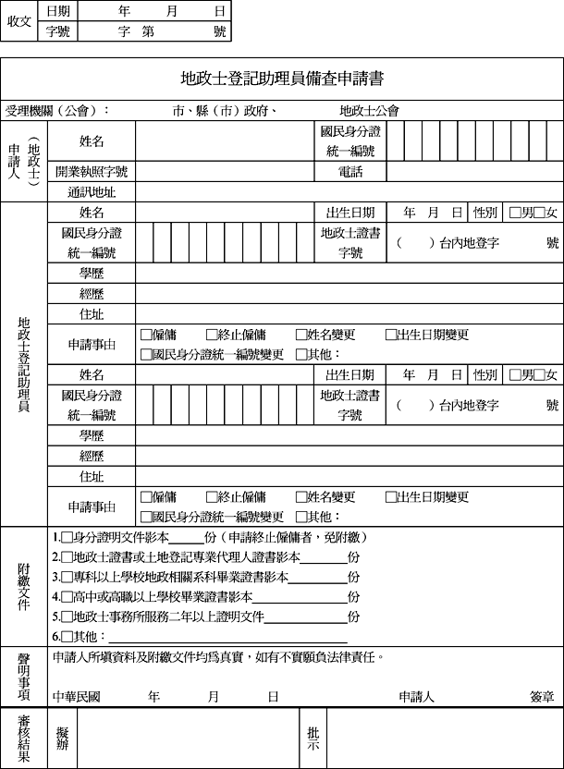
附註：請向開業登記之直轄市或縣（市）主管機關及地政士公會申請辦理。

